# **תרגול כיתה**

1. צרו קומפוננטה נוספת עבור זכויות יוצרים.

הכניסו לתוכה פיסקה עם זכויות יוצרים כולל סימן ה-Copy.

הוסיפו עיצוב מגניב.

הציבו אותה בתחתית ה-App.

1. הוסיפו Conditional Rendering כך שאם אין קינוחים תוצג הודעה מתאימה

במקום הצגת כל המערך.

1. המשך רכיב ה-Survey:
2. איך אפשר להפוך את שלושת הפונקציות בתוך הרכיב לפונקציה אחת?
3. שנו את הרכיב כך שאת הודעת הסקר (How is our service?) הוא יקבל מה-Parent Component.
4. הוסיפו את הקומפוננטה הבאה:

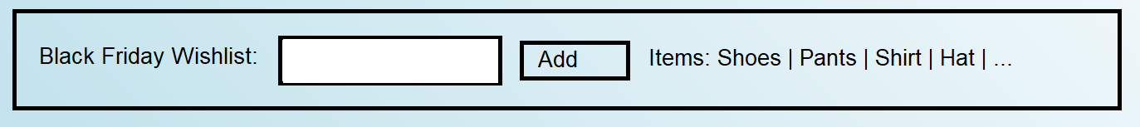

1. צרו Component המציג טבלה המכילה את כל עובדי חברת Northwind.

על ה-Component להיות באזור EmployeesArea

עבור כל עובד יש להציג: שם פרטי, שם משפחה, title, מדינה, עיר, תאריך לידה, תמונה.

יש לצורך כך לבנות:

* נתיבים ב-AppConfig
* Model מתאים
* Service להחזרת כל הנתונים
* Component בשם EmployeeList
* Route מתאים + תפריט

המשך למי שמסיים:

בלחיצה על שורה בטבלה יש להפנות לדף נוסף המציג את פרטי העובד בדף EmployeeDetails ע"י Route Parameter מתאים.

1. הוסיפו וולידציה גם עבור המחיר וגם עבור המלאי.

על הוולידציה לכלול:

* שדה חובה
* ערך מינימלי 0
* ערך מקסימלי 1000

הוסיפו וולידציית שדה חובה עבור התמונה.

1. בהעלאת טופס העדכון, הציגו את התמונה הנוכחית של המוצר ליד תיבת הקלט של התמונה:

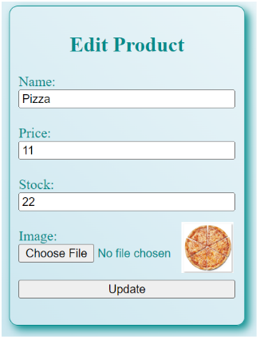

אתגר: אם המשתמש בוחר תמונה אחרת ע"י תיבת ה-File, הציגו אותה מיד במקום התמונה הנוכחית.

כלומר, אין לגלוש לשרת, אלא לטעון מקומית ולהחליף את התמונה הנוכחית בתמונה החדשה.

 (רק בלחיצה על Update יש לשלוח הכל לשרת)

רמז:

1. המשך תרגול Employees:

הוסיפו עמודה בטבלה המציגה את רשימת העובדים, המכילה לחצן המציג X.

בלחיצה עליו, בצעו מחיקה של העובד הנוכחי (לפי יהונתן – רק לאחר שאלה "האם אתה בטוח")

יש לפתור את הבעיה שלמרות שהמחיקה הצליחה, העובד עדיין נראה על הדף (מבלי לבצע גלישה לשרת).

1. הוסיפו ל-Redux קובץ נוסף בשם EmployeesState.ts.

צרו בתוכו את תשתית Redux עבור ניהול העובדים.

על התשתית לאפשר:

* Fetch עבור כלל העובדים
* Add עבור עובד חדש
* Edit עבור עובד קיים
* Delete עבור עובד קיים

השתמשו בתשתית שבניתם ב-Service של העובדים עבור הפונקציות שקיימות שם.

1. צרו Middleware המבצע את הפעולה הבאה:

רק אם התווסף מוצר חדש, הוא מנקה את הקונסול ומציג את המוצר החדש על הקונסול הנקי.

שלבו את ה-Middleware הזה ב-productsStore.

1. הוסיפו את הדברים הבאים:
2. צרו וולידציה עבור Login ו-Register:
   * כל שדה הינו שדה חובה
   * כל שדה מכיל מינימום תווים הגיוני
   * כל שדה לא יכול לעלות על 50 תווים
3. העלימו את הלינקים של הוספת מוצר, עדכון מוצר ומחיקת מוצר במידה והלקוח אינו Logged-In כך שלא יוכל לראות כלל את הלינקים הללו.
4. הוסיפו דף נוסף המציג טבלה המכילה את הקטגוריות של המוצרים.

עבור כל קטגוריה יש להציג את:

* + שם הקטגוריה (name)
  + תיאור הקטגוריה (description)
  + תמונת הקטגוריה (imageName)

שימו לב: לצורך קבלת הקטגוריות על המשתמש להיות Logged-In, לכן אין להציג את לינק התפריט של רשימת הקטגוריות אם המשתמש אינו LoggedIn.